|  |  |
| --- | --- |
|  | **TP : des gènes, des allèles, source de diversité** |
| **Compétences travaillées** | Utiliser un logiciel de banque de données  Prélever l’information pertinente, mettre en relation avec les connaissances et raisonner |

**Exemple : la drépanocytose**

Au début du 20ème siècle, le médecin américain J.Herrick décrit une maladie, la drépanocytose, chez un patient hospitalisé. Le sujet souffre de palpitations, d’essoufflement qui sont associés au niveau cellulaire à une anémie (sang appauvri en hématies=globules rouges).

L’étude des cellules sanguines chez un patient atteint de drépanocytose montre que celles-ci ont une forme en faucille et non arrondies (cf schémas ci-dessous)

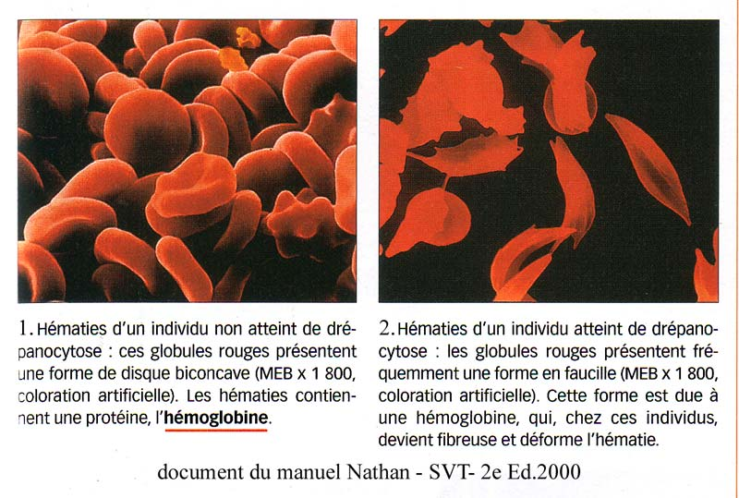

**Problématique :** comment expliquer l’anomalie cellulaire observée chez une personne atteinte de drépanocytose ?

**Activité 1 : les conséquences de la déformation des cellules sanguines falciformes**

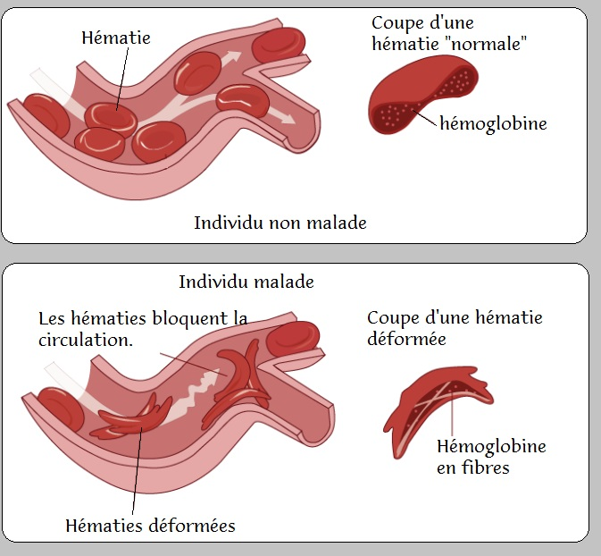

Question : en deux lignes, quelles les conséquences à la forme des hématies (= globules rouges) falciformes sur la circulation des globules rouges dans les capillaires.

**Activité 2 : agent responsable de la déformation des cellules sanguines**

L’apport du dioxygène aux organes est réalisé grâce à une protéine, l’hémoglobine, contenue dans les hématies.

Chez un individu atteint de drépanocytose, les protéines d’hémoglobine (nommée HbS) présentent une modification qui entraine la formation d’hématies falciformes en forme de faucille plus fragiles et cassantes.

Chez les individus non malades, l'hémoglobine est de type HbA

**Document : schéma interprétatif d’une électronographie d’hémoglobine**

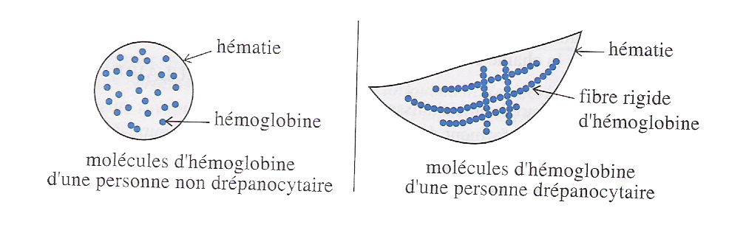

Question : En utilisant le schéma ci-dessus, proposez une explication à la forme particulière des hématies falciformes.

**Activité 3 : L’origine génétique de la drépanocytose**

Il existe un gène qui produit cette protéine d’hémoglobine.

Il possède deux allèles : un allèle bêta A qui produit une hémoglobine normale et un allèle bêta S qui produit une protéine d’hémoglobine anormale responsable du phénotype drépanocytaire.

Questions :

En utilisant les fonctionnalités du logiciel Anagène, **comparez** les séquences des deux allèles de l'hémoglobine (aidez-vous de la fiche technique et du protocole fourni)

**Protocole : comparaison des séquences de deux allèles à l’aide d’un logiciel de traitement de données : anagène**

Aller sur :

<https://www.pedagogie.ac-nice.fr/svt/productions/geniegen2/>



**Taper chaine et choisir**



**Cliquer sur chaine B hémoglobine**

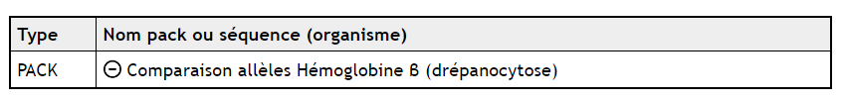

**Cliquer sur charger les séquences et faire la comparaison.**

**Aide :** la séquence de nucléotides du brin d’ADN correspondant au gène de l’hémoglobine HbS et HbA apparaît.

En utilisant les fonctionnalités du logiciel, **comparer** (comparaison simple) les deux séquences (= enchaînement).

Les **similitudes et les différences s’affichent par un code de couleur (vert : identique, rouge différent).**

**Identifiez l'anomalie :**

**Comment s'appelle cette modification de la séquence de l’ADN ?**

**Bilan**

**Sous forme d’un schéma,** expliquez l’origine des symptômes chez un individu drépanocytaire. **Utilisez** les termes suivants : protéine modifiée, allèle bêta S, anémie et hématie en faucille, gène bêta, mutation.

Maladie : le sang circule mal, essoufflement…donc drépanocytose

Hématie en faucille (cellule)

Gène bêta

Protéine modifiée (molécule)

**Pour s’amuser : la transmission de la drépanocytose au sein d’une famille**

Compléter le schéma ci-dessous

